ЗМІСТ
РОЗДІЛ 1. СВІТЛОМУЗИКА ТА ЛЮДИ 2
РОЗДІЛ 2. ЯК ЗРОБЛЕНА СВІТЛОМУЗИКА 4
2.1 Нота=колір 6
2.2 Візуальні ефекти плеєрів з ПК 9
2.3 Візуальні ефекти на концертах, знайти приклади 13
2.4 Навіщо програма для збору даних для навчання нейронної мережі? 16
2.5 Вибір розміру зображення для кодування звуку 16
РОЗДІЛ 3. Підготовка даних для навчання нейронної мережі 18
РОЗДІЛ 4. РЕАЛІЗАЦІЯ НЕЙРОННОЇ МЕРЕЖІ, КОДЕРА ТА ДЕКОДЕРА ТА ТЕСТУВАННЯ ЇХ РОБОТИ 26
ВИСНОВКИ 32

РОЗДІЛ 1. СВІТЛОМУЗИКА ТА ЛЮДИ
Як світломузика взаємодіє з людьми?
Світломузика – це як магія, коли звук і світло об'єднуються, щоб створити неймовірні враження. Ця унікальна форма мистецтва досліджує, як звукові та візуальні елементи взаємодіють між собою та як вони впливають на наші почуття.
З початку минулого століття світломузика стала справжнім відкриттям у світі мистецтва, розширюючи межі того, як ми сприймаємо музику. Це дослідження охоплює багато аспектів - від того, як світло впливає на наші емоції, до того, як воно може змінити наш стан здоров'я.
Наприклад, уявіть, що ви на концерті, де м'які тони та спокійна мелодія поєднуються з ніжним світлом, що плавно переливається одне в одне. Це може заспокоїти вас та допомогти розслабитися.
[https://zaborona.com/mystetstvo-svitlomuzyku/]
Дослідження показують, що світломузика може впливати на наші серцеві скорочення та навіть рівень стресу. Вона часто використовується для поліпшення настрою та зниження тривожності.
Світломузичні шоу не лише розважають, але й об'єднують людей, створюючи спільний досвід. Це допомагає підсилити наші соціальні зв'язки та зробити наше життя яскравішим.
[https://www.volynpost.com/news/239788-iak-muzyka-vplyvaie-na-psyhoemocijnyj-stan-lyudyny]
Отже, світломузика - це не лише емоції, але й джерело радості та гармонії. Вона має потужний терапевтичний потенціал і допомагає нам краще розуміти один одного.
[https://uk.wikipedia.org/wiki/%D0%A1%D0%B2%D1%96%D1%82%D0%BB%D0%BE%D0%BC%D1%83%D0%B7%D0%B8%D0%BA%D0%B0]
Музика: ключ до розвитку інтелекту.
Наукові дослідження підтверджують, що музика має значний вплив на наш розум. Регулярні музичні заняття можуть підвищити наш IQ, поліпшити пам'ять, увагу та аналітичні здібності. Наприклад, діти віком від 5 до 15 років, які займаються музикою, можуть підвищити свій інтелектуальний потенціал на 45-50% для пам'яті та на 25-30% для уваги. Музиканти зазвичай мають високі показники IQ, оскільки гра на музичних інструментах залучає різні частини мозку одночасно.
Музика також сприяє емоційному розвитку та формуванню емоційного інтелекту, що є важливим для загального розвитку особистості. Наприклад, класична музика сприяє гармонізації особистості та покращує здатність до навчання.
[https://life.pravda.com.ua/culture/2019/08/17/237902/]
У свою чергу, музика може позитивно впливати на навчання. Діти краще запам'ятовують інформацію, коли вони слухають музику. Однак важливо враховувати, що тип музики та її темп можуть впливати на ефективність навчання. Наприклад, м'яка швидка музика може підвищити концентрацію, тоді як гучна або повільна музика може заважати.
[https://uk.wikipedia.org/wiki/%D0%A5%D1%80%D0%BE%D0%BC%D0%B5%D1%81%D1%82%D0%B5%D0%B7%D1%96%D1%8F]
Отже, музика є потужним інструментом для розвитку наших інтелектуальних здібностей, сприяючи також емоційному та психічному зростанню. Регулярні заняття музикою з дитинства можуть мати довгострокові позитивні наслідки для нашого інтелектуального потенціалу.
[http://rionews.com.ua/newspaper/all/20221209/n18125203924]

РОЗДІЛ 2. ЯК ЗРОБЛЕНА СВІТЛОМУЗИКА
Сучасні системи часто базуються на комп'ютерних програмах, які аналізують аудіосигнали в реальному часі. Такі програми можуть генерувати складні візуальні образи на основі музичних елементів, таких як ритм, мелодія та гармонія. Наприклад, програмне забезпечення для візуалізації може використовувати алгоритми для створення анімацій, які синхронізуються з музикою.
Аналогові системи використовують електронні пристрої для перетворення звукових хвиль у світлові сигнали. Наприклад, прості світломузичні установки можуть включати лампи, які реагують на частоти музики, змінюючи яскравість або колір залежно від звукових параметрів.
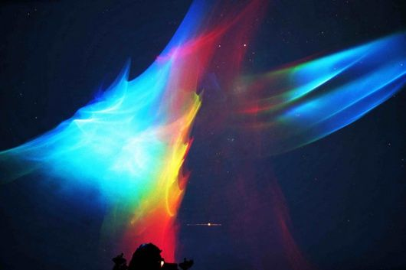
Рис.2.1. Київський світловий театр «Lux Aeterna»
[https://ua.igotoworld.com/ru/poi_object/78302_svetovoy-teatr-lyuks-aeterna.htm]
Театр "Lux Aeterna" – перший світломузичний театр в Україні, який використовує спеціально зібрані світлові установки для створення інтерактивних вистав з живою музикою.
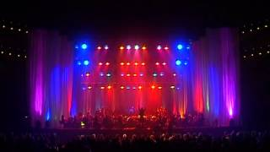
Рис.2.2. Олександр Скрябін. Симфонічна поема для фортепіано з оркестром “Прометей” (“Поема вогню”). Запис музики із виконанням світлової партії
[https://svitdovkola.org/art3/10/media2]
Світловий клавір О. Скрябіна: У своїй композиції "Світлова симфонія Прометей" Скрябін вперше запропонував записувати світлову партію за допомогою нот. Це стало основою для подальших експериментів у світломузиці.
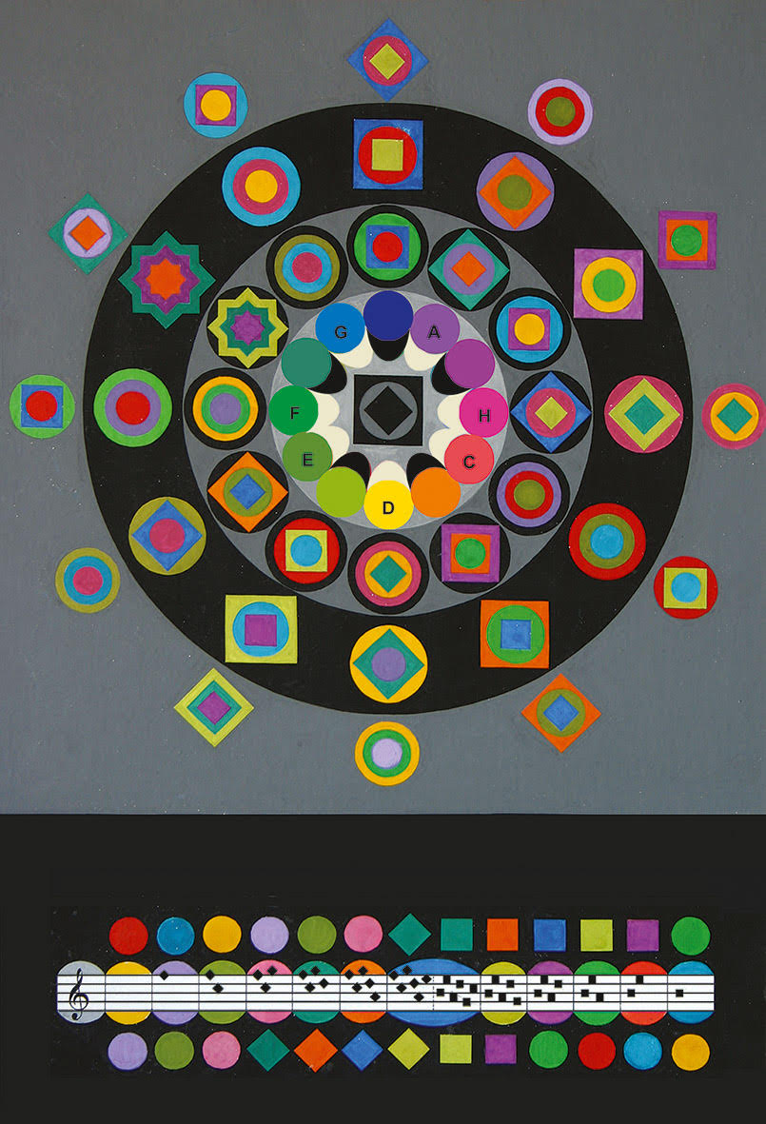
Рис.2.3.Система кольоромузикальних тоальностей (колоритів) Флоріана Юр’єва
[https://www.platfor.ma/topics/people/kolir-zvuku-florian/]
Кольорова фонетична транскрипція Флоріана Юр'єва: Цей метод дозволяє записувати музику кольором і створювати оригінальні візуалізації для музичних творів.

2.1 Нота=колір
Мел-спектрограма — це потужний інструмент для аналізу звуку, який використовує мел-шкалу для відображення частотних компонентів аудіосигналу. Вона є важливою в багатьох областях, таких як обробка мови, музична інформатика та машинне навчання.
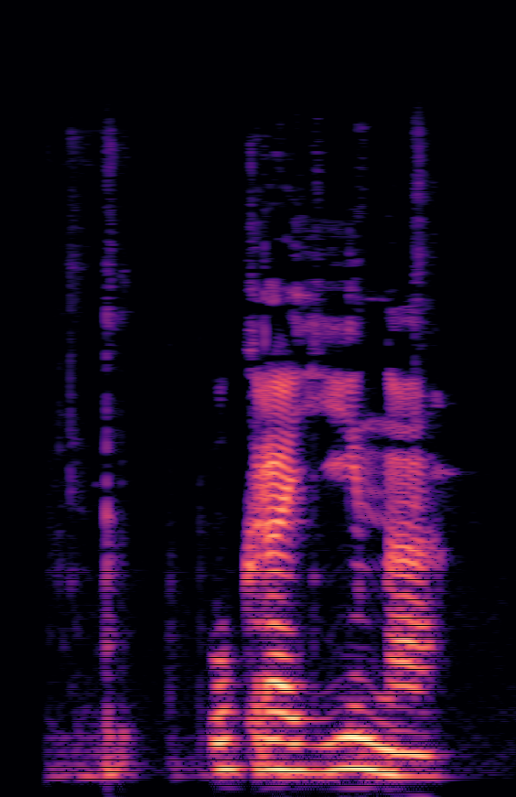
Рис.2.3.Мел-спектрограма яку я здобув на Python, промовивши слово “Україна”
На картинці є світлий колір, світлі частинки, ми можемо виразити їх через ноти, чим світліший колір, тим вище нота. Відповідно в усіх спектрограмах в яких є звук буде нота, а потім ми виразимо ноту через колір. Кожна нота буде дорівнювати кольору. Наприклад, До дорівнює червоному, Ре дорівнює зеленому, Фа дорівнює блакитному і так далі.
Ще 2 приклади з моїми власними мел-спектрограмами зробленими на Python:
.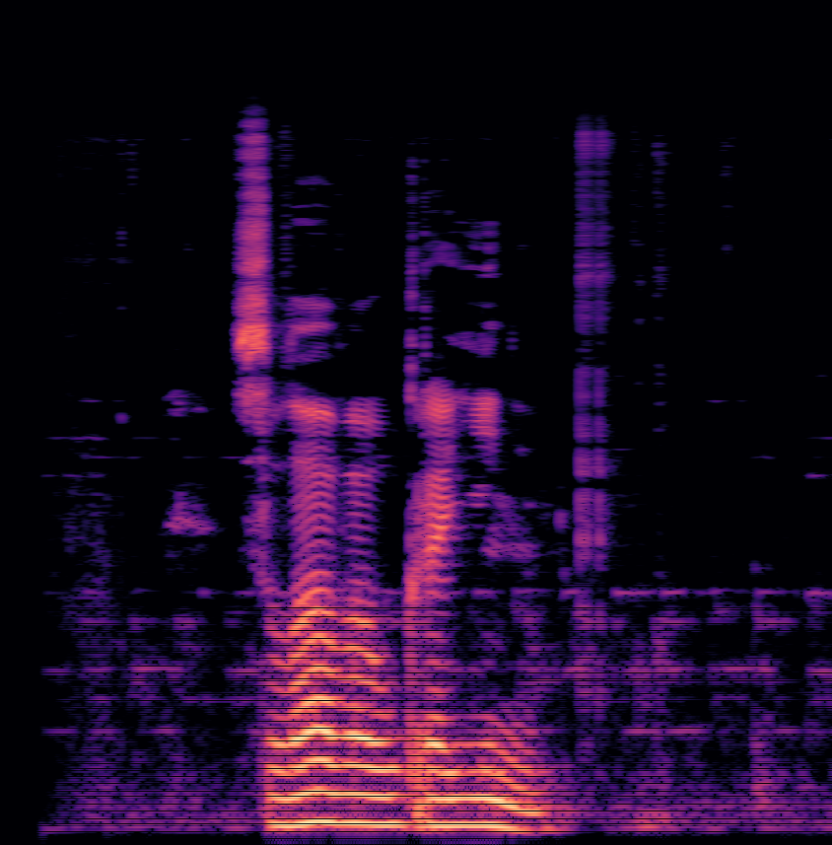
Рис.2.4. Мел-спектрограма добута з фрази: “Слава Україні”
Також, я хочу відмітити силу мел-спектрограми. Чим більша сила частини мел-спектрограми, то настільки сильно світе лампочка, яка має конкретний колір, відповідно буде створюватися світломузика.
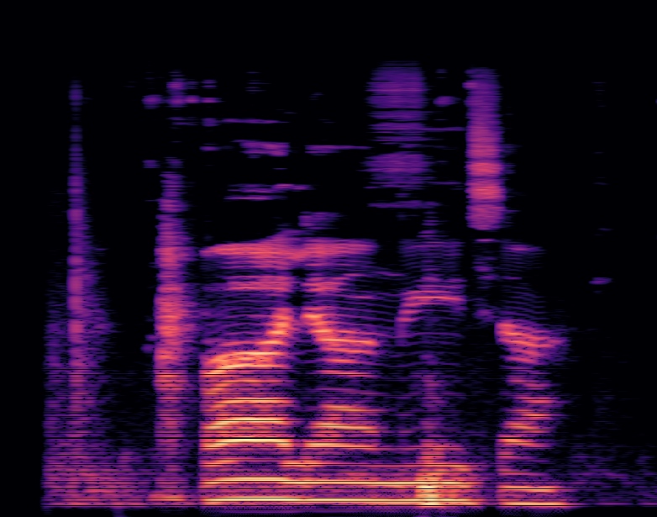
Рис.2.5. Мел-спектрограма добута з фрази: “Паляниця”
Методи перетворення світломузики на колір:
- Синестезія – це явище, у якому один сенсорний стимул викликає сприйняття в інший сенсорної модальності. Люди з акустико-колірною синестезією можуть бачити кольори музики. Це вплинуло на багато експериментів у світломузиці, де кольори асоціюються з тими чи іншими звуками чи нотами.
[https://uk.wikipedia.org/wiki/%D0%A5%D1%80%D0%BE%D0%BC%D0%B5%D1%81%D1%82%D0%B5%D0%B7%D1%96%D1%8F]
- Кольоровий музичний лист. Флоріан Юр'єв винайшов оригінальний метод фонетичної транскрипції, за допомогою кольорових партитур записати мелодію. Це означає, що кожна нота або акорди мають свої відповідні кольори, що створює новий рівень взаємодії між звуком і світлом. Його роботи показують ідеальну структурну відповідність між кольоровими та музичними гармоніями.
[https://lb.ua/culture/2021/09/23/494547_maestro_florian_yuriev_bachiti.html]
- Світломузичні театри використовують спеціально розроблені інсталяції, які поєднують живу музику з світловими шоу. Такий проект може включати лазери, LED-екрани та інші технології для створення динамічних візуальних ефектів, що синхронізуються з музикою.
[https://uk.wikipedia.org/wiki/%D0%A1%D0%B2%D1%96%D1%82%D0%BB%D0%BE%D0%BC%D1%83%D0%B7%D0%B8%D0%BA%D0%B0]
На даному етапі пропоную розглянути як люди оцінюють методи перетворення музики на колір.
Оцінка методів перетворення музики на колір залежить від індивідуальних сприйняттів, культурного контексту та технічних аспектів. Люди сприймають ці методи по-різному, і їхні думки можуть бути сформовані на основі особистого досвіду, наукових досліджень або естетичних уподобань.
Багато людей вважають, що поєднання музики та кольору створює унікальний емоційний досвід. Метод кольорової фонетичної транскрипції Флоріана Юр'єва, який базується на асоціаціях між звуками та кольорами, отримує позитивні відгуки за свою здатність збагачувати сприйняття мистецтва. Це дозволяє слухачам не лише чути музику, але й "бачити" її, що може підвищити емоційний вплив твору.
[https://lb.ua/culture/2021/09/23/494547_maestro_florian_yuriev_bachiti.html]
Деякі вчені і дослідники ставлять під сумнів можливість точного "перекладу" музики в колір. Вони вважають, що такі спроби можуть бути суб'єктивними і залежати від особистих асоціацій. Однак існують також наукові дослідження, які підтверджують, що певні частоти можуть викликати специфічні кольорові сприйняття у людей з синестезією.
[https://uk.wikipedia.org/wiki/%D0%A5%D1%80%D0%BE%D0%BC%D0%B5%D1%81%D1%82%D0%B5%D0%B7%D1%96%D1%8F]
Системи автоматичного перетворення звуку на світло за допомогою алгоритмів і комп'ютерних програм отримують змішані відгуки. Деякі користувачі вважають їх надзвичайно корисними для створення інтерактивних аудіовізуальних інсталяцій, тоді як інші висловлюють занепокоєння щодо того, що такі технології можуть зменшити людський елемент у мистецтві.
[https://uk.wikipedia.org/wiki/%D0%A1%D0%B2%D1%96%D1%82%D0%BB%D0%BE%D0%BC%D1%83%D0%B7%D0%B8%D0%BA%D0%B0]

2.2 Візуальні ефекти плеєрів з ПК
Розглянем Windows Media Player пару ефектів, як вони будуються
Візуальні ефекти плеєрів на ПК — це важлива складова сучасного медіаплеєра, яка покращує враження від перегляду відео та прослуховування музики. Вони включають анімації, переходи, графічні елементи та інші візуальні компоненти, які взаємодіють із відтворюваним контентом.
Візуальні образи Windows Media Player:
- WhiteCap - це візуалізатор музики, який інтегрується з Windows Media Player, надаючи користувачам можливість насолоджуватися динамічними візуальними ефектами, що реагують на музику. Цей візуалізатор відрізняється елегантним дизайном та складними графічними елементами, що створюють унікальні візуальні образи.
WhiteCap містить тисячі комбінацій візуалізацій, що дозволяє користувачам обирати з різноманітних стилів і тем.
Програму легко встановити та використовувати, що робить її доступною навіть для тих, хто не має технічних навичок.
[https://www.soundspectrum.com/whitecap/]
Як працює WhiteCap:
- WhiteCap має потужний движок рендеринга, який забезпечує мінімальну затримку при обробці аудіосигналів. Це дозволяє точно передавати всі звукові коливання в реальному часі, що є критично важливим для створення синхронізованих візуалізацій.
[https://daad.org.ua/4615-programi-dlya-vizualizatsiyi-muziki.html]
- WhiteCap підтримує різноманітні візуальні комбінації, що дозволяє користувачам адаптувати візуалізації під свої вподобання. Користувачі можуть регулювати швидкість, масштаб і реакцію на музику, що робить програму дуже гнучкою.
[https://www.soundspectrum.com/whitecap/]
- WhiteCap не має власного інтерфейсу; натомість він інтегрується з обраним медіаплеєром після встановлення. Це спрощує використання програми, оскільки користувачам не потрібно переходити між різними інтерфейсами.
[https://daad.org.ua/4615-programi-dlya-vizualizatsiyi-muziki.html]

Рис.2.6. WhiteCap
[https://biblprog.org.ua/ua/windows_media_player/wmp_visualizations/]
- G-Force
G-Force — це візуалізатор музики, який працює як плагін для різних медіаплеєрів, включаючи Windows Media Player. Він створює вражаючі візуальні ефекти, які реагують на аудіосигнали, забезпечуючи користувачам захоплюючий досвід.
Характеристика G-Force
- G-Force використовує складний математичний алгоритм для перетворення звуку на візуальні образи. Це дозволяє генерувати мільйони унікальних ефектів і комбінацій, що робить кожен сеанс прослуховування унікальним.
- Користувачі можуть налаштовувати безліч параметрів, таких як кольори, форми та теми візуалізацій. Це дозволяє створити персоналізований досвід, що відповідає настрою та стилю музики.
[https://g-force.informer.com/]
Як працює G-Force:
1. G-Force використовує спеціалізований математичний движок для обробки аудіосигналів. Цей движок аналізує звукові хвилі в реальному часі, що дозволяє генерувати динамічні візуалізації, які реагують на ритм, тональність і гучність музики.
2. Програма виконує швидке перетворення Фур'є (FFT) для визначення частотного спектру звуку. Це дозволяє G-Force точно відображати різні частоти у вигляді візуальних елементів, таких як хвилі, фігури та кольори.
3. G-Force надає користувачам можливість налаштовувати візуалізації. Користувачі можуть змінювати кольори, форми та інші параметри, що робить кожен сеанс прослуховування унікальним. Включає також можливість збереження та скриптування ефектів.
4. Одна з ключових можливостей G-Force — це функція експорту візуалізацій у вигляді відеофайлів. Це особливо корисно для професійних діджеїв та артистів, які хочуть використовувати візуалізації під час виступів.
5. Сумісність з медіаплеєрами. G-Force сумісний з багатьма популярними медіаплеєрами, такими як WinAmp, iTunes, Windows Media Player та іншими, що робить його універсальним інструментом для візуалізації музики.
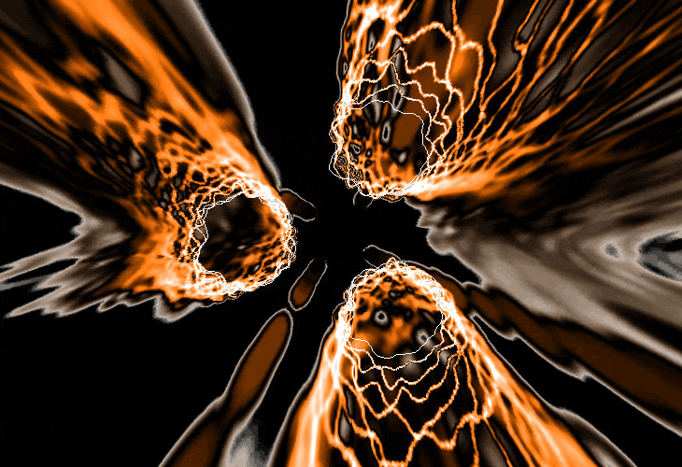
Рис.2.7. G-Force
[https://biblprog.org.ua/ua/windows_media_player/wmp_visualizations/]

2.3 Візуальні ефекти на концертах, знайти приклади
Візуальні ефекти на концертах є важливим елементом, який підсилює емоційний вплив виступів та створює незабутні враження для глядачів. Вони можуть включати різноманітні технології та методи, які використовуються для створення вражаючих сценічних шоу. Пропоную розглянути найбільш поширені візуальні ефекти, які використовують на концертах.
Проекції на великі екрани або спеціальні поверхні можуть створювати динамічні фонові сцени, які змінюються в залежності від музики. Використання 3D-проекцій дозволяє створити ілюзію об'ємності та глибини, що робить шоу більш інтерактивним.
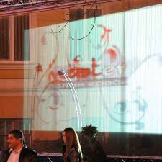
Рис. 2.8. Проекція зображення на екран
[https://fx-ukraine.com/uk/spetseffekty/vodnye-effekty-y-proekczyonnye-ekrany/vodnyj-ekran/ ]
Лазерні системи використовуються для створення вражаючих світлових ефектів. Лазери можуть малювати фігури, слова або навіть анімовані сцени, синхронізуючи їх з музикою. Це додає динаміки та енергії до виступу.
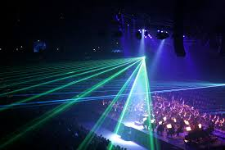
Рис.2.9. Лазерна проекція
[https://uk.wikipedia.org/wiki/%D0%9B%D0%B0%D0%B7%D0%B5%D1%80%D0%BD%D0%B8%D0%B9_%D0%BF%D1%80%D0%BE%D0%BC%D1%96%D0%BD%D1%8C]
Хромакей. Ця технологія дозволяє замінити фон сцени на будь-яке зображення або відео, що підходить до тематики концерту. Це може бути використано для створення фантастичних пейзажів або інтерактивних сцен, де артисти "переміщуються" в інші світи.
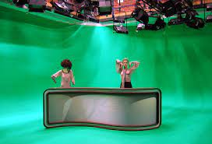
Рис.2.10. Технологія «Хромакей»
[https://www.fotosklad.ru/expert/articles/kak-vybrat-hromakej/]
Піротехнічні ефекти. Вогняні та димові ефекти можуть бути використані для підкреслення кульмінаційних моментів у виступі. Піротехніка додає візуальної драми і може бути синхронізована з ритмом музики.
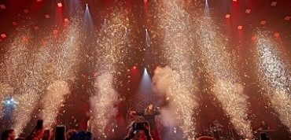
Рис.2.11. Використання піротехнічного ефекту на концерті
[https://fx-ukraine.com/uk/pirotehnika/]
[https://fx-ukraine.com/uk/spetseffekty/efekt-znikayucho%D1%97-tkanini-kabuki-sniffer-drop-system/]

  - Навіщо програма для збору даних для навчання нейронної мережі?
Під час виконання наукового дослідження виникла проблема: необхідно було вирізати 5-секундні звукові фрагменти з кожного завантаженого відео. Спочатку здавалося, що цю задачу можна виконати вручну, однак після підрахунку обсягу необхідної роботи стало зрозуміло, що це практично неможливо. У зв’язку з цим було прийнято рішення створити програму, яка автоматизує цей процес.
Основне завдання програми — автоматично вирізати 10 секунд звуку з заданого моменту відео і зберігати отримані фрагменти у вигляді мел-спектрограм. Ці мел-спектрограми будуть використовуватись для подальшого навч0ання згорткової нейронної мережі (CNN), яка повинна буде виконувати перетворення між мел-спектрограмою та звуком в обох напрямках.

2.5 Вибір розміру зображення для кодування звуку
Під час виконання наукової роботи над проектом, пов'язаним із навчанням нейронної мережі виникло кілька технічних викликів, щодо обробки аудіо та зображень. Первісна мета полягала в тому, щоб представити 5-секундне аудіо у вигляді зображення розміром 256x256 пікселів, яке можна було б знову перетворити на спектрограму з мінімальними втратами. За розрахунками, таке зображення містить 65536 пікселів з 3-ми байтами RGB кольорів на кожен піксель – всього 196608 байтів. Однак, враховуючи частоту дискретизації звуку в 22050 байтів в 1 секунду, для 5 секунд аудіо потрібно 110250 байтів, що в лише вдвічі менше ніж інформація у зображенні. З вимог того, що зображення повинне бути схожим на кадр з відеокліпу, то на приховане кодування звукової інформації в прямому вигляді просто не лишається місця. Тому нейронна мережа повинна зв’язувати елементи зображення з музикальними шаблонами. Проте залишається відкритим питання на інформаційне «пляшкове горло» для можливості відтворення звуку зі генерованого зображення, яке можна вирішити лише експериментально.
Вирішення проблеми: Щоб адаптуватися до цієї ситуації, було вирішено змінити параметри проміжного зображення. Замість зображення розміром 256x256 обрано розмір 512x862 пікселів, що дало 1 324 032 байтів у зображенні. Одночасно ми знизили частоту дискретизації до 11 025 відліків за 1 секунду, кожен в один байт. Це дозволило нам отримати 5-секундний аудіофайл, що відповідало би 55 125 байтам, а його MEL-спектрограма займає 1024x431 пікселів в градації сірого, або 441 344 байтів. Таким чином, новий формат зображення і має втричі більше інформації ніж графічне представлення MEL-спектрограми. Такі співвідношення не лише дають більше різноманіття шаблонів для кодування звуку в зображені, але й дає кращу відповідність співвідношення сторін кадру відеокліпу та представлення MEL-спектрограми.

РОЗДІЛ 3. Підготовка даних для навчання нейронної мережі
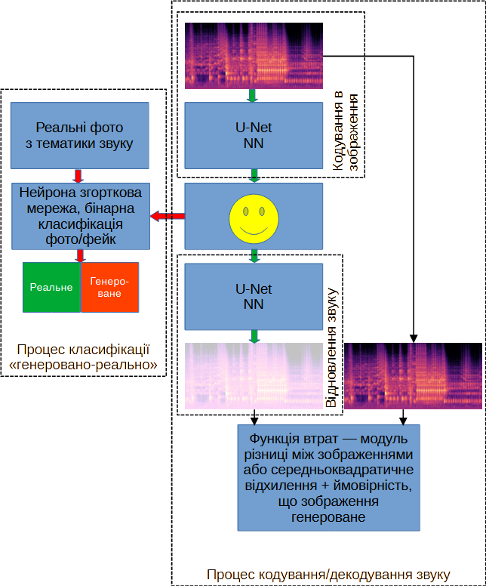
Рис. 3.1 Структура програми
Опис до рисунка 3.1:
- Генератор: Створює нові зразки даних (наприклад, зображення або звуки) на основі випадкового шуму. Генератор намагається створити дані, які будуть виглядати реалістично для дискримінатора.
- Дискримінатор: Оцінює зразки, намагаючись визначити, чи є вони реальними (із навчального набору) або згенерованими (згенерованими генератором).
Обидві мережі навчаються одночасно, що дозволяє генератору покращувати якість своїх виходів на основі зворотного зв'язку від дискримінатора.
Архітектура згорткової нейронної мережі в GAN
Генератор
- Вхідні дані: Генератор починає з випадкового шуму (вектор випадкових чисел), який подається на вхід.
- Згорткові шари: Використовуються для трансформації шуму в більш структуроване представлення. Зазвичай застосовуються деконволюційні шари (або шари транспонованої згортки), які допомагають збільшити розміри виходу до розміру зображення.
- Активаційні функції: Наприклад, ReLU або Leaky ReLU використовуються для введення нелінійності в модель.
- Вихід: Генератор виробляє зображення, які повинні бути схожими на реальні дані.
Дискримінатор
- Вхідні дані: Дискримінатор отримує як реальні, так і згенеровані зображення.
- Згорткові шари: Використовуються для витягування ознак із вхідних даних. Згорткові шари дозволяють дискримінатору фокусуватися на важливих деталях зображення.
- Активаційні функції: Зазвичай використовується Sigmoid для виходу, який дає ймовірність того, що зображення є реальним.
- Вихід: Дискримінатор повертає ймовірність того, що кожне подане зображення є реальним.
Процес навчання
- Генерація шуму: Генератор отримує випадковий шум і генерує відповідне зображення.
- Оцінка дискримінатором: Згенероване зображення подається дискримінатору разом із реальними зображеннями. Дискримінатор оцінює їх і визначає ймовірність справжності.
- Зворотний зв'язок:
- Якщо дискримінатор правильно класифікує зображення як справжнє або підроблене, він підкоригує свої ваги.
- Генератор отримує інформацію про те, наскільки добре його вихід обманув дискримінатора і коригує свої ваги для покращення результатів у наступному циклі.
Цей процес повторюється багаторазово, поки генератор не навчиться створювати високоякісні зображення, які важко відрізнити від реальних.
Тепер опишемо наший код який навчає нейронну мережу для перетворення звуку в мел-спектрограму і навпаки:
import cv2
clip_capture_video = cv2.VideoCapture('./Clips/Alex Kozar Крила подаруй (MOOD VIDEO).mp4')
fps = clip_capture_video.get(cv2.CAP_PROP_FPS)
print(fps)
while True:
ret, frame = clip_capture_video.read()
if ret==True:
cv2.imshow('Clip video', frame)
key = cv2.waitKey(1)
if key==27:
break
clip_capture_video.release()
cv2.destroyAllWindows()
- Цикл while True: Цей безкінечний цикл буде виконуватись доти, поки не буде досягнуто кінець відео або натиснуто клавішу виходу.
- clip_capture_video.read(): Ця функція зчитує наступний кадр з відео. Вона повертає два значення: ret, яке вказує, чи успішно був прочитаний кадр (True або False), і frame, який містить сам кадр.
- cv2.imshow('Clip video', frame): Якщо кадр був успішно прочитаний (ret == True), він відображається у вікні з заголовком "Clip video".
- cv2.waitKey(1): Ця функція чекає натискання клавіші протягом 1 мілісекунди. Якщо натиснуто клавішу з кодом 27 (Esc), цикл переривається.
[https://habr.com/ru/companies/otus/articles/558426/]
РОЗДІЛ 4. РЕАЛІЗАЦІЯ НЕЙРОННОЇ МЕРЕЖІ, КОДЕРА ТА ДЕКОДЕРА ТА ТЕСТУВАННЯ ЇХ РОБОТИ

Опис коду нейронної мережі, яка перетворює звук в MEL-спектрограму і навпаки.
Перша частина коду:
import numpy as np
Імпортуємо бібліотеку NumPy.
бібліотека NumPy є однією з найважливіших бібліотек у Python для наукових обчислень. Вона забезпечує інструменти для роботи з багатовимірними масивами та матрицями, а також містить великий набір математичних функцій для роботи з цими структурами.
[https://numpy.org/]
import cv2
Імпортуємо бібліотеку cv2.
Бібліотека OpenCV потужний інструмент для роботи з комп'ютерним зором, обробкою зображень і відеоаналізом. OpenCV широко використовується в завданнях машинного навчання, розпізнавання об'єктів, сегментації зображень і обробки відео.
[https://opencv.org/]
import tensorflow as tf
Імпортуємо бібліотеку tensorflow
TensorFlow потужний фреймворк з відкритим вихідним кодом для машинного навчання та глибокого навчання, розроблений компанією Google. TensorFlow використовується для створення, тренування та розгортання моделей машинного навчання для різноманітних завдань, таких як класифікація зображень, обробка природної мови, аналіз часу тощо.
[https://www.tensorflow.org/]
print(f'Numpy: {np.__version__}')
print(f'OpenCV: {cv2.__version__}')
print(f'Tensorflow: {tf.__version__}')
print(f'Tensorflow GPU devise: {tf.device("/GPU:0")}')
print(f'Tensorflow CPU devise: {tf.device("/CPU:0")}')
Цей код надає короткий огляд встановлених версій трьох ключових бібліотек та перевіряє, чи доступні обчислювальні пристрої GPU та CPU для роботи з TensorFlow.
Друга частина коду:
mel_files = glob('mel_img/*.png')
mel_colletion = []
Цей фрагмент коду використовує бібліотеку glob для отримання списку файлів з розширенням .png у папці mel_img та ініціалізує порожній список для колекції цих файлів. Це перші кроки у створенні колекції даних, які, будуть використані для тренування моделі.
dg_train = data_generator(MELlinst=mel_colletion, bathsize=1)
Цей рядок коду створює генератор даних dg_train для тренування моделі. Він використовує функцію data_generator з параметрами MELlinst=mel_colletion та bathsize=1.
Тепер проводимо тестування на тренованій моделі.
x, y = next(dg_train)
print(x.shape, y.shape)
test_y = mel2img2mel(x)
x, y = next(dg_train): отримує наступну партію даних з генератора dg_train. x містить вхідні дані, а y – відповідні мітки.
print(x.shape, y.shape): виводить форму масивів x і y, щоб перевірити розміри даних. Це корисно для того, щоб переконатися, що дані мають очікувану форму перед тим, як передати їх до моделі.
[https://stackoverflow.com/questions/59682664/how-i-can-extracte-x-train-and-y-train-from-train-generator]
Тепер ми маємо 3 MEL-спектрограми:
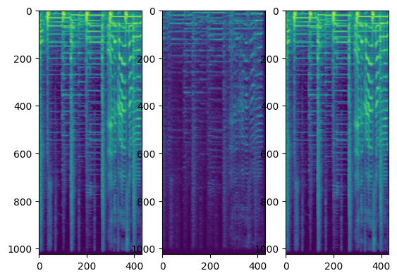
Рис. 4.1
Перша MEL-спектрограма це форма входу, друга це форма виходу з нейронної мережі, а третя це різниця між ними.
П’ята частина коду:
mel2img2mel.compile(loss='mse', optimizer='adam', metrics=['mae'])
mse – Середня квадратична похибка
mae – Відхилення не підносимо до квадрата, а беремо модуль
adam - Оптимізатор
history = mel2img2mel.fit(dg_train, steps_per_epoch=mel_colletion.shape[0]//4,
Цей фрагмент коду виконує компіляцію моделі та запускає процес тренування.
[https://docs.python.org/uk/3/library/test.html]
Виводимо 3 MEL-спектрограми:
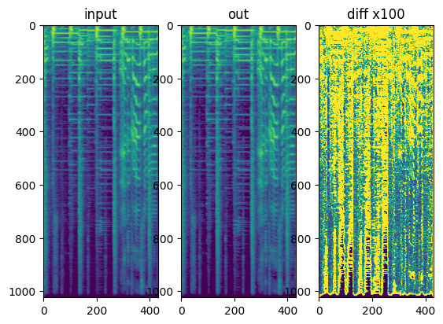
Рис 4.2

Перша MEL-спектрограма це вхідний модуль, друга це вихід модуля з нейронної мережі, а третя це похибка помножена на 100, це зроблено для того, щоб краще побачити різницю між входом і виходом модуля.
Шоста частина коду:
img_y = mel2img2mel.coder(x)
Цей рядок коду викликає метод coder моделі mel2img2mel і передає їй вхідні дані x. Результат обробки буде збережений у змінну img_y.
В кінці маємо 2 MEL-спектрограми:
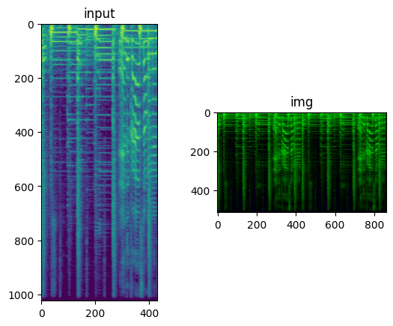
Рис 4.3
Перша MEL-спектрограма це вхід модуля в нейронноу мережу, а друга показує нам результат роботи нейронної мережі, мережа взяла і повторила MEL-спектрограму, щоб відтворити її по вертикалі, при тому використовує для цього різні канали.

ВИСНОВКИ
Створення системи, яка перетворює музику на зображення та навпаки, є захоплюючим і складним завданням, що поєднує в собі елементи мистецтва, науки та технологій, Коли ви слухаєте музику, вона може викликати у вас емоції та асоціації, які формують візуальні образи. Наприклад, мелодія може нагадувати про весняний пейзаж або політ шмеля, створюючи динамічну картину в вашій уяві. Це явище відоме як синестезія, коли стимуляція одного сенсорного каналу викликає автоматичні реакції в іншому каналі.
Сучасні технології штучного інтелекту можуть допомогти автоматизувати процес перетворення. Наприклад, існують вже розроблені інструменти для генерації музики на основі зображень.
Розробка системи для перетворення музики на зображення та навпаки є амбітним проектом. Це не лише технічне завдання, але й можливість дослідити глибокий зв'язок між різними формами мистецтва і сприйняття світу.
Ідея перетворення музики в зображення і навпаки — це не просто креативна концепція, а ціле поле для експериментів, де стикаються мистецтво і технології. Уявіть собі, що музика, яку ви слухаєте, дійсно здатна викликати настільки реалістичні візуальні образи, що їх можна відобразити у вигляді фотографічного зображення, а не просто абстрактних кольорових спалахів чи геометричних форм, як це зазвичай відбувається в існуючих візуалізаторах.
Музика викликає якісь реакції, які є картинами реального світу, але це схоже на картинку, а не на різнокольорові спалахи, а готових систем які перетворюють звук на картинку я не знайшов, хоча використовував для пошуку багато різних джерел.
Дослідження та реалізація такої системи — це величезний крок вперед у сфері перетину мистецтва та технологій, який, безсумнівно, може відкрити нові горизонти для творчих можливостей.

